RK-21-2002-11, př. 1
počet stran: 5

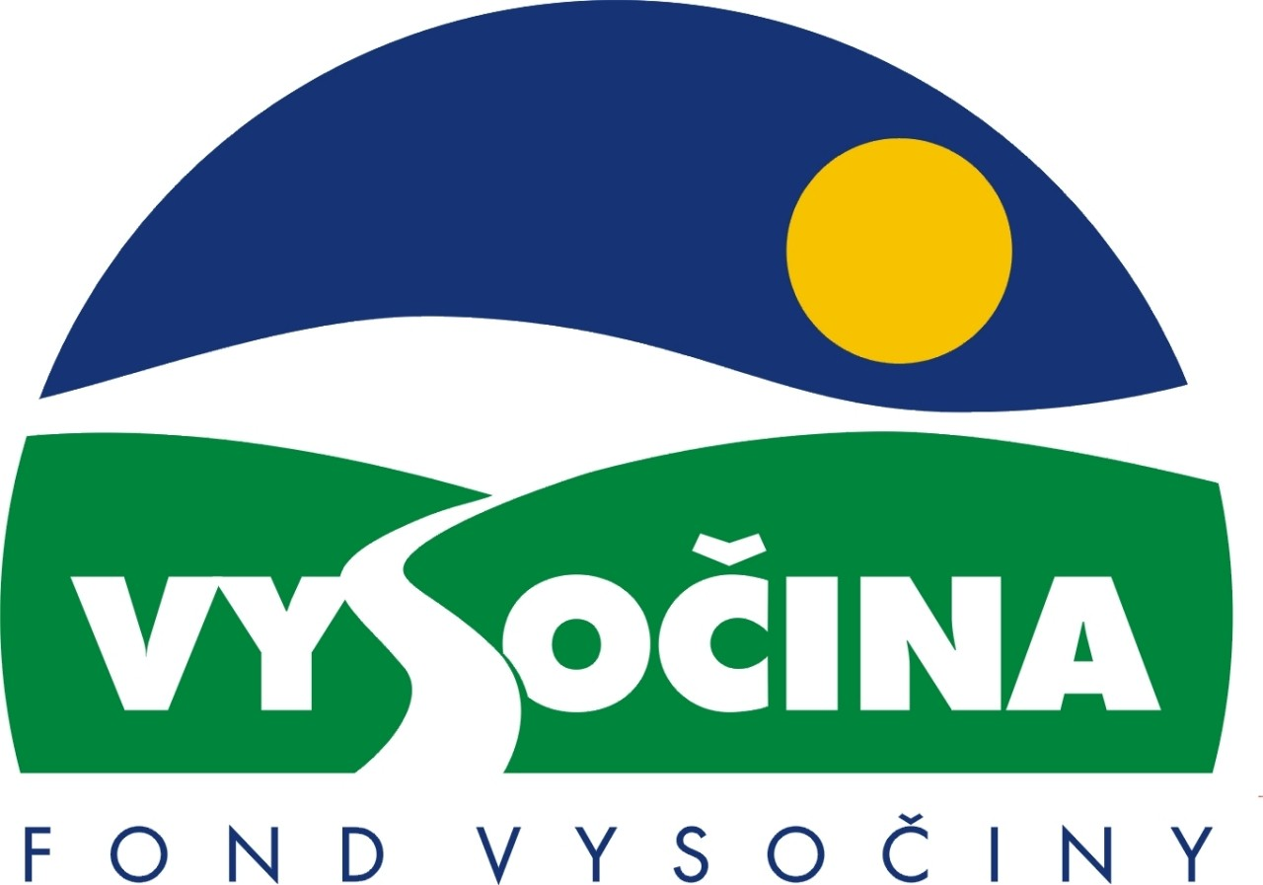

FOND VYSOČINY

Výzva k předkládání projektů
vyhlášená v souladu
se Statutem Fondu Vysočiny a Zásadami pro poskytování podpory z Fondu Vysočiny

1) Název programu:

Škola dílnou lidskosti
Grantový program na podporu projektů
v oblasti rozvoje systému regionálního vzdělávání

2) Celkový objem finanční prostředků: 3 000 000,- Kč

3) Cíl, dílčí cíl a opatření Programu rozvoje kraje Vysočina:

Cíl 2: Zvýšení kvality sociálního prostředí s důrazem na rozvoj lidských zdrojů

Dílčí cíl 2.1: Zvyšování vzdělanosti obyvatel a adaptability pracovních sil
Opatření 2.1.2: Rozvoj systému regionálního vzdělávání, podpora implementace vhodných vzdělávacích programů odborných škol a jejich koordinace s potřebami trhu práce
Aktivity: Zvyšovat úroveň materiálně technického a metodického zabezpečení výuky všech typů škol, rozvíjet programy vzdělávání pedagogických pracovníků škol.
Podporovat alternativní formy a metody výuky zdůrazňující aktivitu studentů.

4) Cíl programu:
Aktuálním cílem programu je podpora vzdělávání učitelských sborů ve středních školách a na druhém stupni základních škol v oblasti využívání moderních (interaktivních) metod výuky a výchovy. Perspektivním cílem je prostřednictvím takto vzdělaných učitelů vytvářet ve školách prostředí více rozvíjející kooperaci mezi učiteli a komunikaci mezi učiteli a žáky a více akceptující individuální vzdělávací a výchovné potřeby žáků. Cíl programu je v souladu se zjištěními ČŠI a mezinárodních výzkumů (např. TIMMS) a s koncepčními záměry „Bílé knihy“.
Program má přímou vazbu k dílčímu i hlavnímu cíli. Lze předpokládat, že implementací interaktivních metod do učitelských sborů dojde postupně i ke změně klimatu ve školách a tedy kvalitativnímu rozvoji regionálního vzdělávání. Rozsáhlejší aplikace interaktivních metod kromě toho vede k většímu rozvoji klíčových kompetencí žáků (např. komunikačních dovedností) a zvýšení adaptability k měnícím se nárokům trhu práce.

5) Popis a rozsah programu:
Účelem poskytovaných finančních prostředků je
- podpořit vzdělávání učitelů druhého stupně základních škol a středních škol v oblasti interaktivních metod vzdělávání a týmové spolupráce,
- vytvořit v účastnické škole finanční zázemí pro spolupráci se vzdělávacími zařízeními nebo jinými školami v oblasti interaktivních metod vzdělávání a pro vytvoření vhodných podmínek pro průběh tohoto vzdělávání,
- vytvořit v účastnické škole finanční zázemí pro ohodnocení učitelů aktivně se podílejících na implementaci interaktivních metod v rámci realizace projektu,
- vytvořit podmínky pro navázání kontaktů účastnické školy s odbornými pracovišti i jednotlivými odbornými pracovníky a se školami, které se zabývají aplikací interaktivních metod vzdělávání,
- podpořit projekty zaměřené na vzdělávání pedagogických pracovníků v oblasti moderních metod výuky a týmové spolupráce mezi učiteli zajišťované na území kraje vzdělávacími zařízeními.

6) Příjemci podpory:
- Základní školy s druhým stupněm a střední školy se sídlem na území kraje Vysočina
- Vzdělávací zařízení zabývající se vzděláváním pedagogických pracovníků (nemusí sídlit na území kraje Vysočina)

7) Lokalizace projektů:
Vzdělávání v rámci projektů je určeno pro pedagogické pracovníky – zaměstnance ve školách, které mají sídlo na území kraje Vysočina.

8) Přijatelné a nepřijatelné výdaje:
- V rámci programu mohou být financovány vzdělávací služby (např.kurzovné), služby související (ubytování, stravování, cestovné, nájemné), odměny pedagogických pracovníků související s realizací projektu, rozmnožování tiskových materiálů, odborná literatura úzce související s tématem projektu.
- Financovány nemohou být investiční náklady, kancelářská a výpočetní technika, kancelářské potřeby, výdaje spojené s přípravou projektu.

9) Základní a specifická kritéria pro posuzování projektů:
Základní kritéria:
- soulad projektu s Programem rozvoje kraje, popř. s dalšími rozvojovými plány a programy
- soulad projektu s vyhlášeným grantovým programem
- připravenost a realizovatelnost projektu
- prokazatelné využití poskytnutých prostředků ve prospěch rozvoje kraje Vysočina
- reálný a průhledný rozpočet nákladů
- soulad projektu s obecně platnými právními předpisy
- důvěryhodnost předkladatele a jeho schopnost akci spolufinancovat a realizovat

Specifická kritéria:
- připravenost projektu – v popisu projektu musí být podrobné informace o konkrétních činnostech a službách, ekonomická rozvaha, přínos projektu, využití výsledků po ukončení projektu, případně dohoda mezi školou a vzdělávacím zařízením.
- konsensus v pedagogickém sboru a soulad s koncepcí školy
- podíl pedagogických pracovníků (učitelů) zapojených do projektu a celkového počtu pedagogických pracovníků (učitelů)
- velikost školy (počet žáků)
- způsob zveřejnění zkušeností a výstupů po ukončení, případně v průběhu projektu
- časový harmonogram (výhodou je načasování projektu nenarušující školní vyučování)

10) Minimální a maximální výše příspěvku:
Maximální výše finančních prostředků poskytnutých jedné škole pro vzdělávání učitelského kolektivu je 300 tis Kč, maximální výše prostředků poskytnutých vzdělávacímu zařízení je rovná celkovému objemu prostředků vyčleněných pro celý program (3 000 tis. Kč), minimální výše příspěvku je v obou případech 100 tis Kč. V rámci jednoho kola grantového programu může žadatel získat podporu pouze jednoho projektu.

11) Minimální podíl příjemce podpory:
20 % nákladů projektu na doprovodné služby (stravování, cestovné, ubytování, nájemné) pro pedagogické pracovníky škol, minimálně však 1% z celkových nákladů projektu.

12) Časový harmonogram realizace projektu:
Projekt bude zahájen po podpisu smlouvy o poskytnutí podpory a ukončen nejpozději 31. 12. 2004. Předpokládaný termín zahájení realizace projektu je 1. 1. 2002.

13) Platební podmínky:
Finanční příspěvek bude poskytnut na základě smlouvy o poskytnutí podpory, v níž budou stanoveny podmínky čerpání finančních prostředků, termíny uvolňování finančních prostředků v návaznosti na rozpracovanost projektu, způsob a termín závěrečného vyúčtování, způsob a termín předložení závěrečné zprávy, sankce za nedodržení parametrů projektu a za neoprávněné využití finančních prostředků.
Finanční příspěvek nemůže být v průběhu realizace převeden na jiný subjekt.
Souběh podpory z Fondu Vysočiny s dotacemi z dotačních titulů státního rozpočtu nebo jiných fondů se nevylučuje.

14) Termíny a podmínky podání projektů:
Žadatelé o podporu projektů musí předložit vyplněnou Žádost o poskytnutí podpory na předepsaném formuláři
Povinné přílohy:
  - Podrobný popis projektu a plánovaných aktivit (rozsah do 2 stran A3)
  - Rámcový harmonogram realizace projektu
  - Podrobná ekonomická rozvaha
  - Přínos projektu pro rozvoj systému regionálního vzdělávání a pro rozvoj vzdělávání v účastnické škole (rozsah do 1 strany A3)
  - Využití výsledků projektu po jeho ukončení, způsob jejich zveřejnění (rozsah do 1 strany A3)
  - Záznam o projednání zapojení pedagogického sboru do projektu
  - Stručná koncepce školy (rozsah do 1 strany A3)
  - Předběžný seznam pedagogických pracovníků, kteří předpokládají účast v projektu s vyznačením učitelů 2. stupně základní školy nebo střední školy a informace o počtu žáků školy a přepočteném počtu pedagogických pracovníků (učitelů včetně ředitele a zástupce) k 1. 9. 2002
  - Předběžná dohoda mezi školou a vzdělávacím zařízením zabývajícím se vzděláváním pedagogických pracovníků (v případě, že na realizaci projektu spolupracují škola a vzdělávací zařízení zabývající se vzděláváním pedagogických pracovníků)

Formulář žádosti je umístěn na internetové adrese www.kr-vysocina.cz a je možné jej získat na adrese: kraj Vysočina, krajský úřad, odbor školství, mládeže a sportu, Zuzana Škrdlová, Žižkova 57, 587 33 Jihlava.
Na stejné webové stránce lze nalézt Statut Fondu Vysočiny a Zásady pro poskytování podpory z Fondu Vysočiny a další informace k podmínkám poskytnutí podpory.
Žádosti zpracované ve dvou vyhotoveních se přijímají osobně prostřednictvím podatelny Krajského úřadu kraje Vysočina, Žižkova 57, 587 33 Jihlava nebo poštou na stejné adrese v termínu do 31. 10. 2002 (rozhodující je datum poštovního razítka). Žádosti budou předloženy v zalepené obálce označené: Fond Vysočiny, Grantový program Škola dílnou lidskosti 2002, Neotvírat!

15) Odpovědnost za realizaci podpory (garant programu):
Garantem programu je odbor školství, mládeže a sportu, Krajský úřad kraje Vysočina, Žižkova 57, Jihlava, 587 33.
Průběžné informace ke zpracování projektů bude poskytovat odbor školství, mládeže a sportu, oddělení koncepce vzdělávání, tel. 066/7572784, RNDr. Kamil Ubr, e-mail: ubr.k@kr-vysocina.cz.
Jednotlivé projekty budou posouzeny garantem a řídícím výborem grantového programu, který po ukončení procesu hodnocení rozhodne o přiznání podpory konkrétním žadatelům. S výsledkem tohoto procesu budou žadatelé seznámeni písemně do 30. 11. 2002.
Podpora z Fondu Vysočina nepředstavuje nárokový příspěvek, nejde ani o správní řízení a tudíž proti rozhodnutí řídícího výboru není odvolání.

